**Gitlab操作说明（V 1.0）**

# ****在文件栏输入****\\192.168.10.90\Share\新手必装****，（登录名guest）拷贝GitHubDesktopSetup.exe到本地，安装。****

# 在浏览器地址栏输入<https://192.168.10.89/users/sign_in> 注册gitlab账号，并登录。

# 

# 3、把注册好的账号名告知管理员，加入到相关group中。

# 4、以管理员权限运行命令行窗口，分别运行 git config --global http.sslVerify falsegit config --system http.sslbackend openssl

# 5、在gitlab中点击加入的项目，拷贝项目地址。

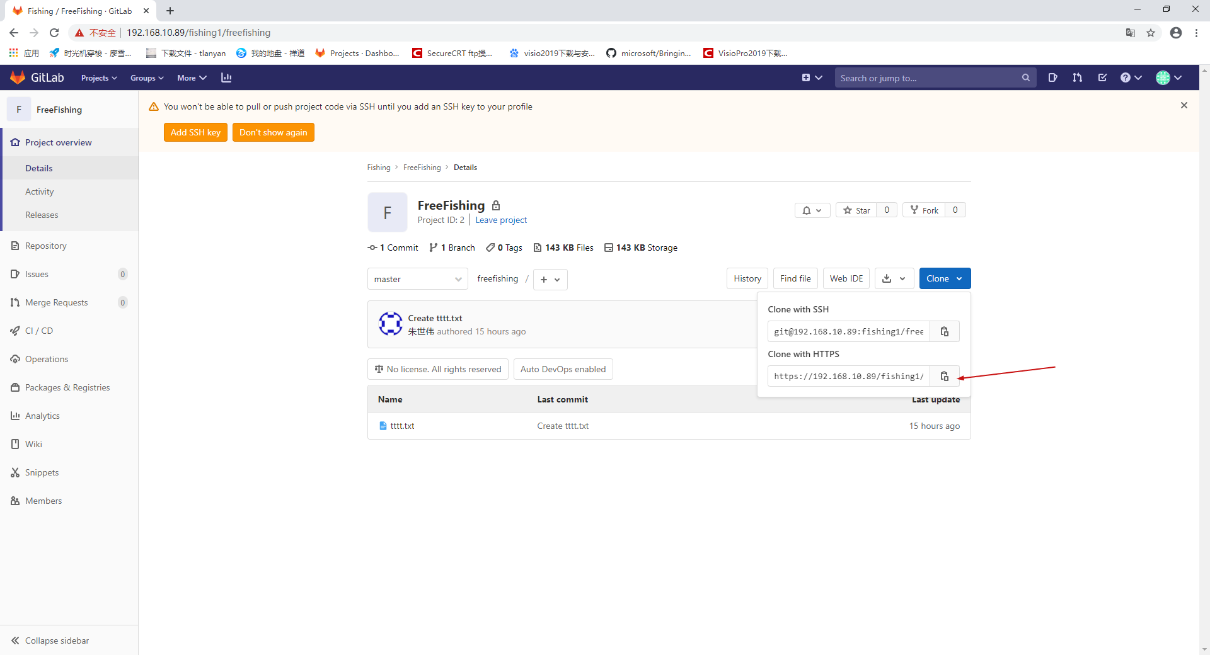**6、运行软件github desktop,登录在gitlab中注册的账号；点击左上角的下拉三角，依次点击Add->Clone Respository，选择URL页签，在URL框中粘贴第5步中拷贝的项目地址，并选择已有目录作为本地项目目录。**

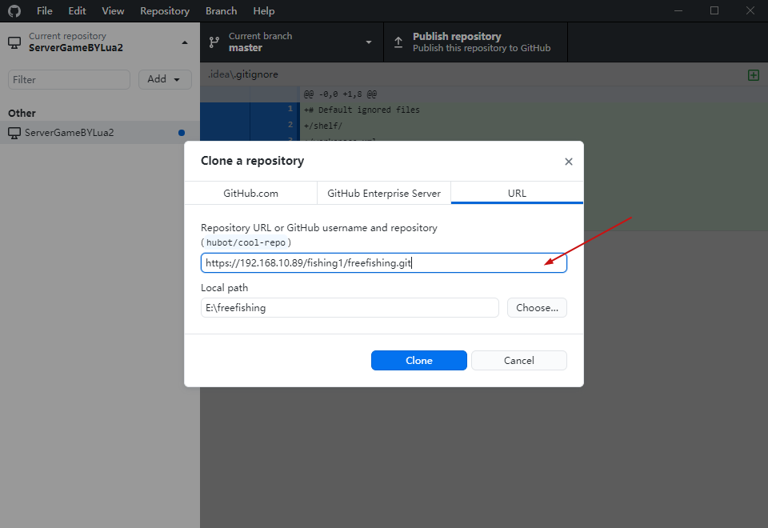

# 7、点击clone按钮即可拉取项目文件；如果出现验证失败，在弹出对话框中重新输入gitlab的账号密码即可。

# 8、git提交本地修改：在github desktop中选择change页签，如果有修改，页签下会有具体的修改文件和内容。选择要提交修改的文件，并输入描述，点击commit按钮，再点击push按钮即可使修改在项目中生效。

